当把sqoop从数据库中导出到hdfs中时，直接报错

**[Java](http://lib.csdn.net/base/javase" \o "Java SE知识库" \t "http://blog.csdn.net/xx123698/article/details/_blank)**.sql.SQLException: Your password has expired.To log in you must change it using a client that supports expired passwords.

解决的问题有两种方法：

1. 第一种：

进入mysql命令行

(1)update mysql.user set password=PASSWORD('newpassword') where  User='root';

(2)flush privileges;

退出重新启动就行了

1. 第二种，建议第二种

查询mysql中user表：

发现表中密码过期，密码过期状态（password_expired字段值）是否为Y，Y表示已过期，需要修改为N

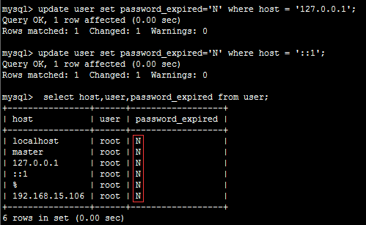

修改之后就能导入数据了